ANÁLISIS SOBRE LA ACCESIBILIDAD DE LAS VIVIENDAS
Cuatro de cada diez personas viven en casas poco accesibles en España

- Solo el 10% de las viviendas de España son muy accesibles
- El 38% de los españoles viven en viviendas poco accesible, el conjunto más numeroso
- La buena iluminación en todas las estancias es la variable de accesibilidad más presente (64%)
- Más de la mitad de las viviendas muy accesibles están habitadas por mayores de 55 años

Madrid, 20 de diciembre de 2023

Únicamente el 10% de las viviendas en España podrían calificarse de “muy accesibles”, según el último análisis realizado por Fotocasa Research con la intención de conocer cómo son de accesibles las viviendas en España y que se ha calculado en función de 19 parámetros preguntados vía encuesta a más de 5.000 personas para establecer cuatro tipologías de inmuebles: poco, moderado, bastante y muy accesible. Este estudio se engloba dentro del Proyecto Vivienda que Fotocasa lleva impulsando desde hace año y medio y que este año ha ampliado con el colectivo de personas con movilidad reducida.

El más bajo de ellos es el denominado “poco accesible” y en este se encuadran aquellos inmuebles que solo marcan de cero a dos opciones de las 19 que se le plantean. Son el grupo más numeroso: el 38% de la población vive en hogares poco accesibles.

El siguiente segmento es el llamado “moderadamente accesible”. Esta calificación la reciben las viviendas marcadas con entre tres y cinco opciones del total. El 31% de los encuestados viven en una casa de este tipo.

El tercer nivel es el de vivienda “bastante accesible”, y corresponde a los inmuebles que reciben respuesta positiva en el caso de seis a nueve opciones de las 19 por las que se le pregunta a su residente. Alcanzan el 22% del total de viviendas en España.

Finalmente, el grupo más alto, designado como “muy accesible”, es el de aquellas viviendas en las que se han respondido de forma afirmativa más de nueve opciones. Quienes viven en ellas suponen únicamente el citado 10% de la población.

“De la encuesta se desgrana que, en general, las viviendas en España cuentan con un grado de accesibilidad muy bajo y esto dificulta que las personas con movilidad reducida o algún tipo de discapacidad pueda encontrar vivienda con facilidad. Todas las reformas o mejoras en las viviendas deberían realizarse siguiendo criterios de accesibilidad para que puedan ser aptas para todo el mundo. Además, existen ayudas de las administraciones públicas para rehabilitar las viviendas para hacerlas más accesibles, por lo que es importante que los propietarios conozcan estas ayudas para que las puedan solicitar a la hora de hacer mejoras en las viviendas”, comenta María Matos, directora de Estudios de Fotocasa.

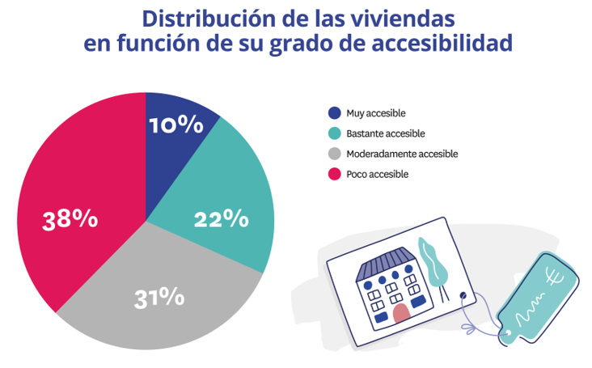

La luz es el factor más señalado

Los elementos que determinan el grado de accesibilidad de una vivienda (esos 19 parámetros por los que se pregunta en la encuesta), pueden estructurarse a su vez en cuatro grandes niveles, en función de la medida en que aquellos se cumplen para las viviendas españolas.

En un nivel superior, y a mucha distancia del resto, tenemos la buena iluminación en todas las habitaciones. Este factor es el más señalado, con más de veinte puntos porcentuales de diferencia sobre el segundo. Y lo es, además, para todos los tramos de edad y para todas las comunidades autónomas. Así, la existencia de este elemento es mencionada positivamente en el 64% de los casos, superándose incluso este porcentaje en los segmentos de edad más avanzados, de manera que en las viviendas cuyos habitantes cuentan entre los 55 y los 75 años la buena iluminación en toda la vivienda alcanza el 73%.

Tras la iluminación encontramos la existencia de puerta de acceso principal a la vivienda o bloque de pisos amplia, que permite acceder con silla de ruedas. Este factor de accesibilidad está presente en el 38% de los inmuebles. Esta cifra, como en el caso anterior, es notablemente superior en el tramo de edad de 55-75 años, donde llega al 47%, para ir reduciéndose paulatinamente a medida que los colectivos son más jóvenes (el de 18 a 24 años tan solo alcanza el 26% en este factor).

En un segundo nivel se encuentran distintos aspectos básicos de accesibilidad, tales como la presencia de barandillas (34%) o rampas o ascensores para acceder a otras plantas (33%); enchufes de fácil acceso para personas en silla de ruedas (presentes en el 34% de los casos); o botones (interruptores de luz, botones del ascensor) de fácil alcance para usuarios de sillas de ruedas (32%).

A continuación, dentro de un tercer escalón, y por lo tanto con un menor grado de cumplimiento, tendríamos otros aspectos relativos a las posibilidades de movilidad de las personas en silla de ruedas. Aquí entrarían factores como el acceso a zonas exteriores (27%), la existencia de pasillos y puertas grandes dentro de la vivienda (26%), así como ascensores y rampas espaciosos (26%). Estos elementos se cumplen en menor medida que la existencia de botones o enchufes accesibles, los cuales vimos dentro del segundo nivel.
Pero además de estas mayores dificultades para las personas en silla de ruedas, en el tercer nivel también encontramos la presencia de encimeras, armarios y electrodomésticos accesibles para todos (23%), o la existencia de plazas de aparcamiento para personas con movilidad reducida (24%).
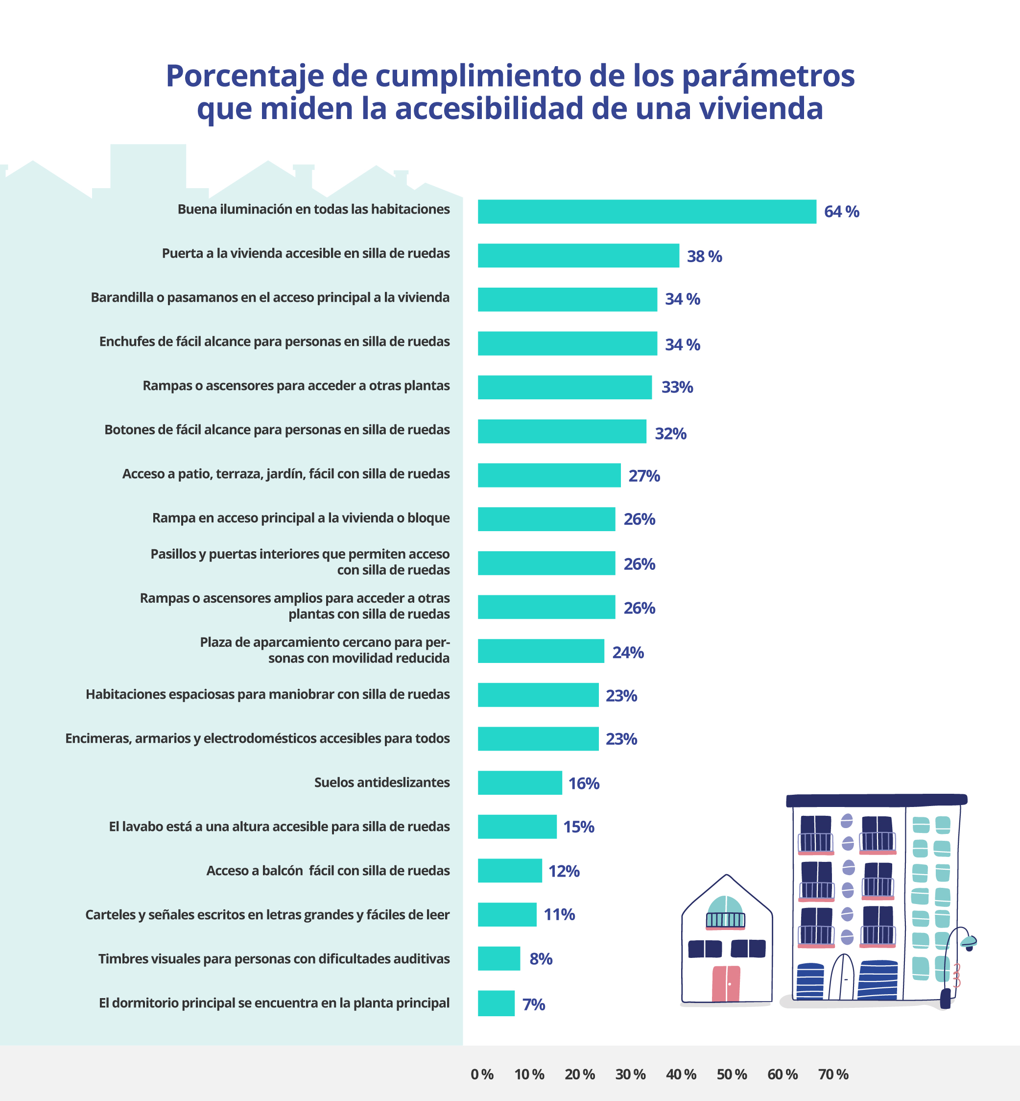

Por último, en el cuarto y último nivel tenemos los aspectos de accesibilidad que menos se cumplen en las viviendas españolas. Ahí, el balcón y el cuarto de baño (por ejemplo, que el lavabo esté a una altura accesible para personas en silla de ruedas solo se cumple en el 15% de las viviendas) se revelan como las zonas más problemáticas. También tenemos una escasa presencia de suelos antideslizantes (16%) o la existencia de carteles y señales escritos en letra grande y fácil de leer, parámetro que se cumple en únicamente el 11% de las ocasiones.

Sobre el Proyecto Vivienda de Fotocasa
En 2022 el portal inmobiliario Fotocasa lanzó el Proyecto Vivienda, una iniciativa social para dar visibilidad y ayudar en las problemáticas del mercado de la vivienda. Esta iniciativa social nace con el propósito de visibilizar y ayudar en aquellas problemáticas más importantes del mercado de la vivienda. Este proyecto surge de la necesidad de impulsar un mercado más accesible, reduciendo las desigualdades económicas, urbanas, sociales y medioambientales existentes y que cada vez resultan más notorias.

Sobre Fotocasa
Portal inmobiliario que cuenta con inmuebles de segunda mano, promociones de obra nueva y viviendas de alquiler. Cada mes genera un tráfico de 34 millones de visitas (75% a través de dispositivos móviles). Mensualmente elabora el índice inmobiliario Fotocasa, un informe de referencia sobre la evolución del precio medio de la vivienda en España, tanto en venta como en alquiler. Toda nuestra información la puedes encontrar en nuestra Sala de Prensa.
Fotocasa pertenece a Adevinta, una empresa 100% especializada en Marketplaces digitales y el único “pure player” del sector a nivel mundial.
Más información sobre Fotocasa.

Sobre Adevinta Spain
Adevinta Spain es una compañía líder en marketplaces digitales y una de las principales empresas del sector tecnológico del país, con más de 18 millones de usuarios al mes en sus plataformas de los sectores inmobiliario (Fotocasa y habitaclia), empleo (InfoJobs), motor (coches.net y motos.net) y compraventa de artículos de segunda mano (Milanuncios).
Los negocios de Adevinta han evolucionado del papel al online a lo largo de más de 40 años de trayectoria en España, convirtiéndose en referentes de Internet. La sede de la compañía está en Barcelona y cuenta con una plantilla de 1.200 personas comprometidas con fomentar un cambio positivo en el mundo a través de tecnología innovadora, otorgando una nueva oportunidad a quienes la están buscando y dando a las cosas una segunda vida.
Adevinta tiene presencia mundial en 10 países. El conjunto de sus plataformas locales recibe un promedio de 3.000 millones de visitas cada mes.
Más información en adevinta.es

Departamento Comunicación Fotocasa
Anaïs López
comunicacion@fotocasa.es
620 66 29 26

Llorente y Cuenca
Ramon Torné
rtorne@llorenteycuenca.com
638 68 19 85

Fanny Merino
emerino@llorenteycuenca.com
663 35 69 75

